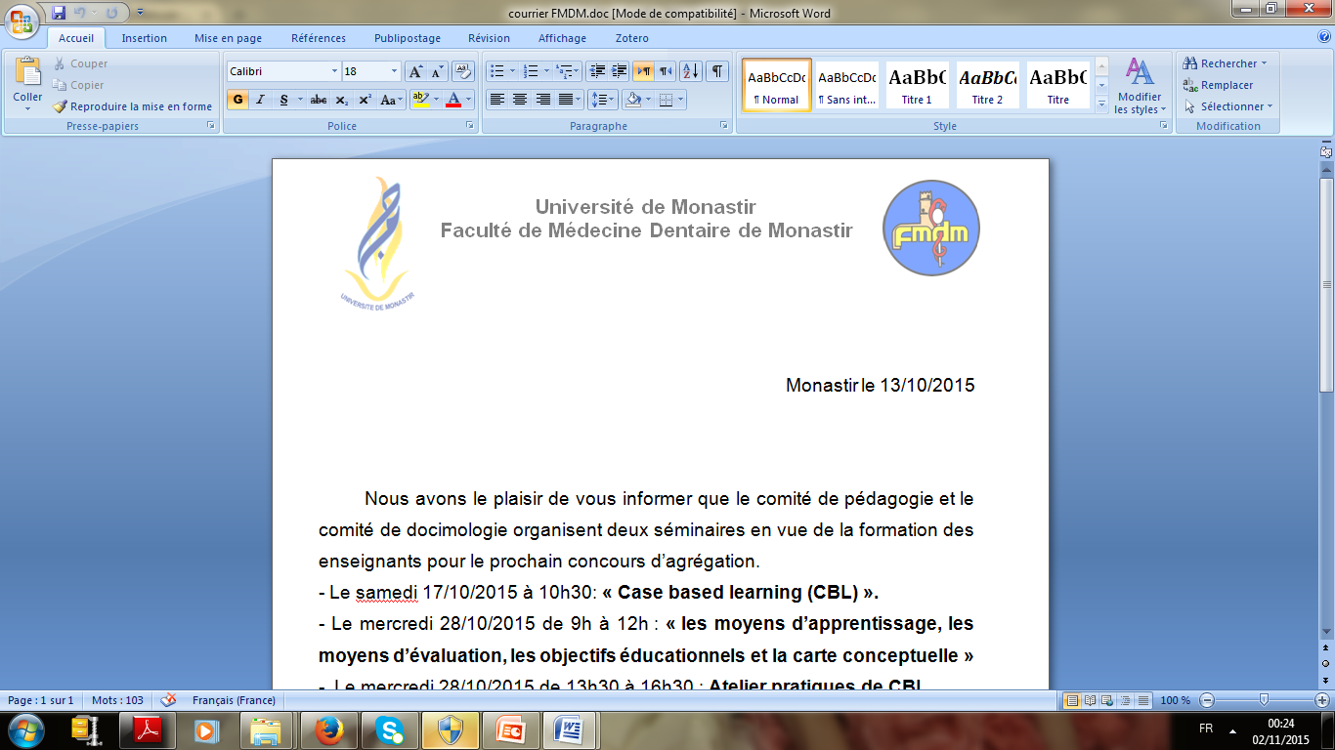

**UNIVERSITÉ DE MONASTIR**

**FACULTÉ DE MÉDECINE DENTAIRE**

**Certificats d’Etudes Complémentaires (CEC)**

**Année Universitaire 2016-2017**

**Formulaire de Pré-inscription**

**CEC Odontologie Pédiatrique**

**CEC Urgences Médicales au cabinet Dentaire**

**CEC Prothèse implantaire**

**CEC Occlusodontie**

**CEC Pédagogie des sciences de la santé**

**CEC Anglais médical**

**CEC Gérodontologie**

**CEC Dentisterie Laser**

**CEC Technologie de l’informatique et de la communication CEC Dermatologie Buccale **

**CEC Imagerie Dento-maxillaire **

Nom et Prénoms : …………………………………………………………………………

Date et lieu de naissance : ……………………………………………………………….

N° de CIN/Passeport :……………….…délivrée à………………………le :…………...

Tél fixe :……………….mobile :……………… Fax : ………………………...……….

Adresse Email………..………………………………………………………...………..

Adresse personnelle :…..……...……………………………………………….……….

Adresse professionnelle :………………………………………………………. ……….

Dernier diplôme obtenu :…………………………..………………………………..........

…………………………………………………………………………………..………..

Titre et Fonction :………………..……....……………………………………..................

***Date : Signature***

Veuillez joindre à ce formulaire :

- **Une demande au nom de Monsieur le Doyen de la Faculté**

- **Un bref Curriculum vitae**

- **Une copie certifiée conforme à l’original du ou des diplômes du candidat**

- **Une photocopie de la carte d’identité nationale**

- **Deux photos d’identité**